01.09.2025-05.09.2025 | PONIEDZIAŁEK | WTOREK | ŚRODA | CZWARTEK | PIĄTEK
ŚNIADANIE: | Kanapki z pieczywa mieszanego z wędliną wieprzową i ogórkiem świeżym oraz serem żółtym i papryką czerwoną.  Herbata z cytryną.  Jabłka suszone. | KANAPKI KOMPONOWANE PRZEZ DZIECI: Pieczywo mieszane z masłem, wędliną drobiową, serem żółtym oraz z jajkiem gotowanym na twardo. Mix kolorowych warzyw do wyboru. Kawa Inka.  Arbuz. | Płatki śniadaniowe z ciepłym mlekiem.  Kanapka z masłem.  Ogórek świeży do chrupania.  Herbata owocowa.  Sok „Kubuś Immuno” | Bułka pszenna z masłem.  Parówki z szynki.  Papryka kolorowa do chrupania.  Herbata z cytryną.  Porcja dobra – prasowane owoce suszone. | Kanapki z pasztetem i ogórkiem kiszonym oraz z serem żółtym i pomidorem.  Herbata z cytryną.  Actimel.
OBIAD: | ZUPA: Pomidorowa na wywarze mięsno – warzywnym z ryżem i natką pietruszki.  DRUGIE DANIE:  Pierogi z twarogiem polane sosem z jogurtu naturalnego. Porcja warzyw do chrupania. | ZUPA: Ogórkowa na wywarze mięsno – warzywnym.  DRUGIE DANIE:  Ziemniaki z koperkiem, kotlety mielone z szynki, surówka z marchewki i jabłka. | ZUPA: Kartoflanka na wywarze mięsno – warzywnym z natką pietruszki.  DRUGIE DANIE:  Kasza bulgur, gulasz drobiowy z warzywami w sosie własnym, buraczki na ciepło. | ZUPA: Gołąbkowa na wywarze mięsno – warzywnym z ryżem i natką pietruszki.  DRUGIE DANIE:  Makaron z sosem z pieczonych czerwonych warzyw, natką pietruszki i serem feta. | ZUPA: Krupnik na żeberkach z natką pietruszki.  DRUGIE DANIE:  Ziemniaki z koperkiem, rybne nuggetsy z dorsza, surówka z kapusty kiszonej.
PODWIECZOREK: | Koktajl warzywno – owocowy. Flipsy kukurydziane. | Muffinki jogurtowe. Kakao. | Owoce. | Naleśniki z twarogiem.  Herbata owocowa. | Bułka maślana z masłem.  Mleko w kartoniku.
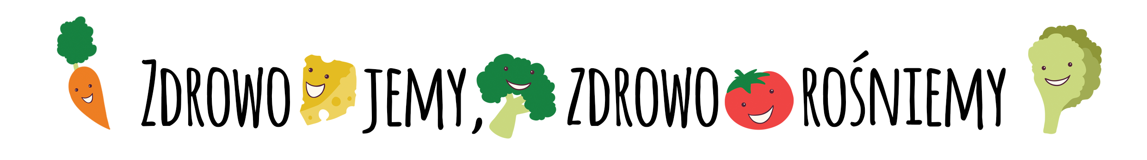
* Woda dla dzieci dostępna jest bez ograniczeń.

